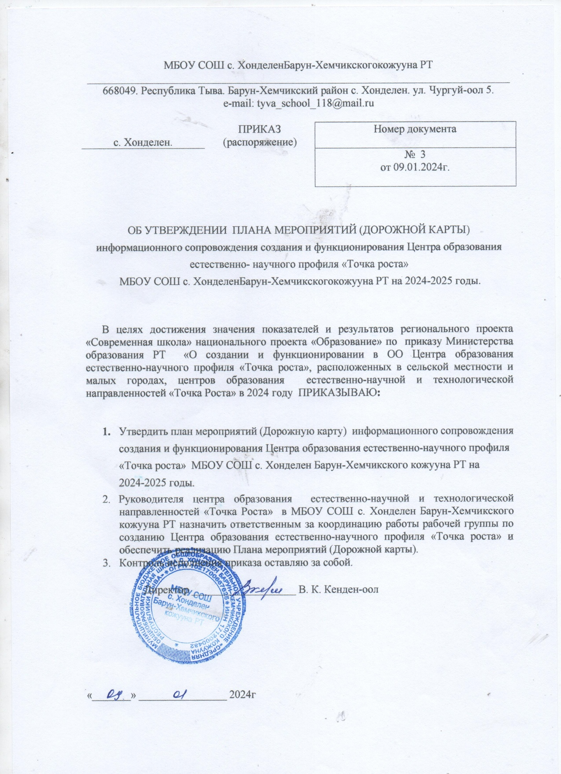

к Приказу №3 от 09.01.2024 г.

ПЛАН МЕРОПРИЯТИЙ (ДОРОЖНАЯ КАРТА)
по созданию и функционированию Центра образования естественно-научногопрофиля «Точка роста» в МБОУ СОШ с ХонделенБарун-Хемчикскогокожууна РТ на 2024 год.

№  п/п | Наименование мероприятия | Срок | Ответственные | Результат
1. | Издание приказа о создании Центра образования естественно-научного профиля «Точка роста» на базе МБОУСОШ с. ХонделенБарун-Хемчикскогокожууна РТ | январь 2024 | Директор школы | Приказ
2. | Утверждение Положения о деятельности Центра образования естественно-научного профиля «Точка роста» МБОУ СОШ с. ХонделенБарун-Хемчикскогокожууна РТ | январь 2024 | Директор школы | Приказ,  Положение
3. | Утверждение Плана мероприятий (Дорожная карта) по созданию и функционированию Центра образования естественнонаучного профиля «Точка роста» в МБОУ СОШ с. ХонделенБарун-Хемчикскогокожууна РТ на 2024 год | январь 2024 | Директор школы | Приказ, Дорожная карта
4. | Утверждение Медиаплана информационного сопровождения создания и функционирования Центра образования естественно-научного профиля «Точка роста» на 2024 – 2025 годы | Февраль 2024 | Директор школы | Приказ,  Медиаплан
5. | Рассмотрение вопроса организации и функционирования Центра образования естественно-научного профиля «Точка роста» на базе МБОУ СОШ с. ХонделенБарун-Хемчикскогокожууна РТ на педагогическом совете | май 2024 | Директор школы | Протокол ПС
6. | Мероприятия по повышению квалификации педагогов Центра образования, обучение новым технологиям преподавания предметов «Физика», «Биология», «Химия», в том числе:  - анализ и подбор кадрового состава Центра;  - обеспечение участия педагогов и сотрудников повышения квалификации | декабрь – май 2024 | Директор школы, руководитель Центра «Точка роста» | Свидетельство (удостоверения) о повышении квалификации

на онлайн -платформе, проводимом ведомственным офисом национального «Образования»;
- обеспечение участия педагогов в очных курсах повышения квалификации
7. | Проведение ремонтных работ в помещениях Центра образования естественно-научного профиля «Точка роста» | Июнь-  Август 2024 | Директор школы, завхоз | Помещения  Центра,  соответствующие типовому дизайнпроекту, проекту зонирования, брендированию
8. | Разработка и утверждение рабочих программ по предметам «Физика», «Биология», «Химия» | Август  2024 | Директор школы, руководитель Центра «Точка роста» | Приказ, рабочие программы
9. | Разработка и утверждение занятий внеурочной деятельности и дополнительного образования, проводимых на базе Центра естественно-научного профиля «Точка роста» | Август  2024 | Директор школы, руководитель Центра «Точка роста», зам. по ВР | Приказ,  программы  занятий по  внеурочной  деятельности и  дополнительного  образования
10. | Проведение на базе школы семинаров по организации работы и функционирования Центра образования естественно-научного профиля «Точка роста» | В течение года | Директор школы, руководитель Центра «Точка роста», педагоги Центра
11. | Обеспечение выполнения Медиаплана по информационному сопровождению создания Центра образования естественно-научного профиля «Точка роста» | В течение года | Директор школы, руководитель Центра «Точка роста», педагоги Центра
12. | Открытие Центра образования естественно-научного профиля «Точка роста» | Сентябрь  2024 | Директор школы, руководитель Центра «Точка роста» | Информационное  освещение
13. | Информационное сопровождение создания и функционирования Центра образования естественно-научного профиля «Точка роста» | В течение года | Директор школы, руководитель Центра «Точка роста» | Информационное  освещение
14. | Создание и ведение раздела «Точка роста» на официальном сайте школы | В течение года | Директор школы, руководитель Центра «Точка роста» | Размещение  Информации

